

UNIVERSIDAD TECNICA DE MANABI PORTOVIEJO
ESTUDIANTE:
BRAYAN ALEXANDER CEDEÑO MURILLO
SEMESTRE: CUARTO SEMEESTRE DOCENTE:
ING. WILMER ANTONIO MOREIRA SÁNCHEZ

TEMA:
ACTIVIDAD # 1. DISEÑO DE UN DIAGRAMA DE RED SIMPLE

MATERIA:
REDES DE COMPUTADORAS

LINK DE LA ACTIVIDAD:

PERIODO ACADEMICO:
ABRIL-AGOSTO 2025

Actividad 1: Diseño de un diagrama de red simple

Especificación de la Actividad
Elaborar un diagrama de la topología física y un diagrama de la topología lógica de una red simple. Representar la topología en Cisco Packet Tracer y realizar el direccionamiento de los dispositivos.
- Descripción de la actividad:

- Desarrollar un diagrama sobre la disposición física de los cables, dispositivos y nodos que conforman la red (topología física). Esto incluye la ubicación de los equipos, como dispositivos finales, routers y switches, así como las conexiones físicas entre ellos.
- Desarrollar un diagrama sobre la topología lógica de la red, es decir, una representación de los dispositivos y cómo se encuentran conectados lógicamente a la red mediante los diferentes medios.
- Representar en Cisco Packet Tracer la topología lógica (todos los dispositivos con su nombre e interconectados según la topología). Realizar el direccionamiento manual de los dispositivos conectados por cable. Los de conexión inalámbrica dejarlos por DHCP.

Desarrollo de la Actividad

- Diagrama de la Topología Física
El diagrama de topología física representa la disposición real de los equipos dentro de un ambiente, por ejemplo, un aula con cinco computadoras conectadas a un switch central, el cual está enlazado a un router que proporciona conexión a Internet. Cada PC está conectada mediante cable Ethernet al switch, y adicionalmente se puede incluir un punto de acceso inalámbrico (AP) para dispositivos móviles o portátiles. Este tipo de topología es comúnmente conocida como ‘estrella’, debido a que el switch actúa como punto central.

Diagrama de la Topología Lógica
El diagrama lógico muestra cómo los dispositivos se comunican entre sí dentro de la red. Cada equipo tiene asignada una dirección IP que permite su identificación. En este caso,

las direcciones IP se configuraron manualmente para los equipos conectados por cable (red LAN) y de manera automática (DHCP) para los dispositivos inalámbricos. El router administra el tráfico entre la red local y la red externa, mientras que el switch se encarga de distribuir las señales internas entre los equipos.

Dispositivo | Interfaz | Dirección IP | Máscara de Subred | Gateway Predeterminado
Router | G0/0 | 192.168.1.1 | 255.255.255.0
Switch | VLAN 1 | 192.168.1.2 | 255.255.255.0 | 192.168.1.1
PC1 | NIC | 192.168.1.10 | 255.255.255.0 | 192.168.1.1
PC2 | NIC | 192.168.1.11 | 255.255.255.0 | 192.168.1.1
AP WiFi | WLAN 0 | 192.168.1.3 | 255.255.255.0 | 192.168.1.1

Explicación de la Práctica en Cisco Packet Tracer
En Cisco Packet Tracer se creó la red siguiendo la topología lógica definida. Cada dispositivo fue renombrado para facilitar su identificación (PC1, PC2, Router, Switch, AP). Se configuraron direcciones IP estáticas a las computadoras de la red cableada, y se verificó la conectividad mediante el comando ‘ping’. A continuación se incluyen las capturas de pantalla de la configuración de los dispositivos (se deben insertar en este espacio dentro del documento final

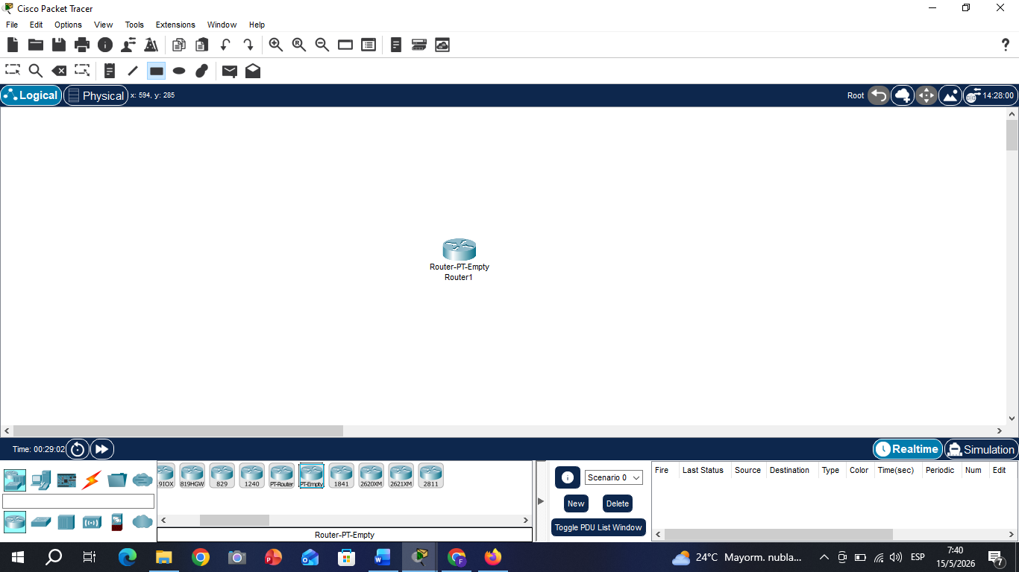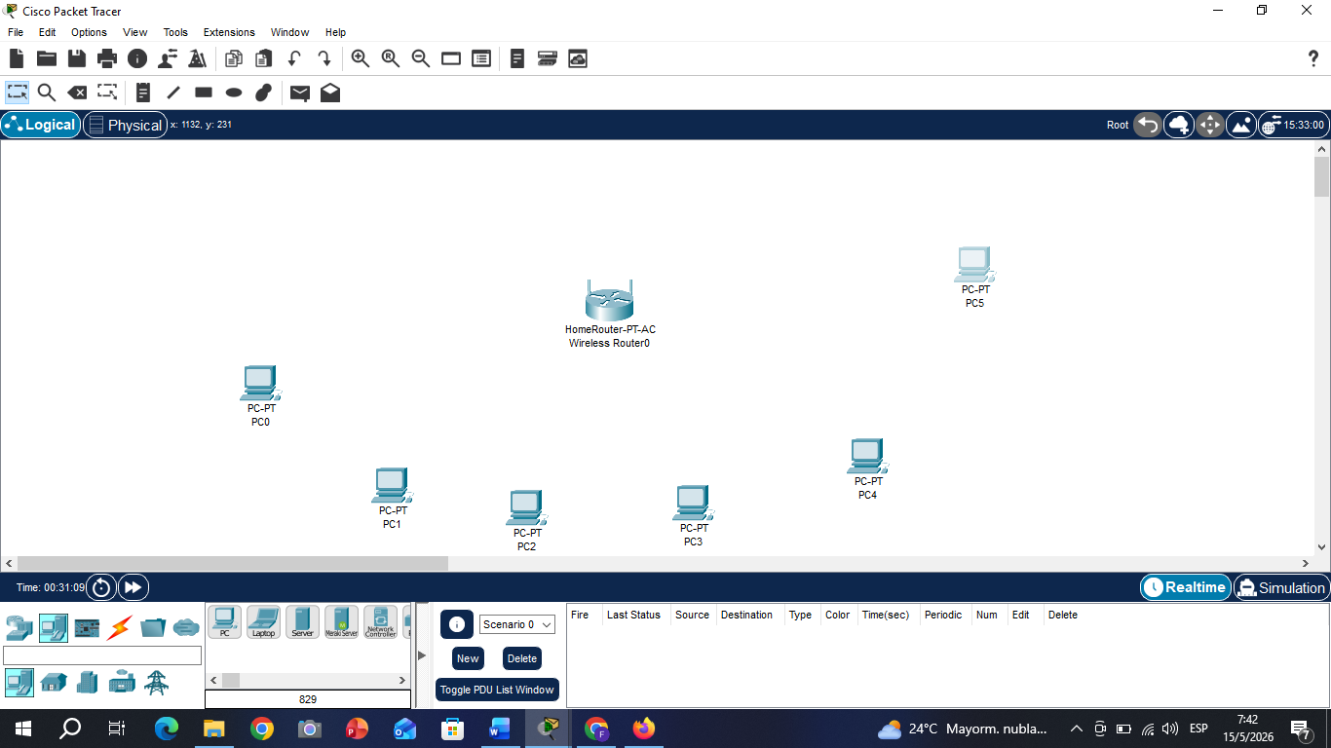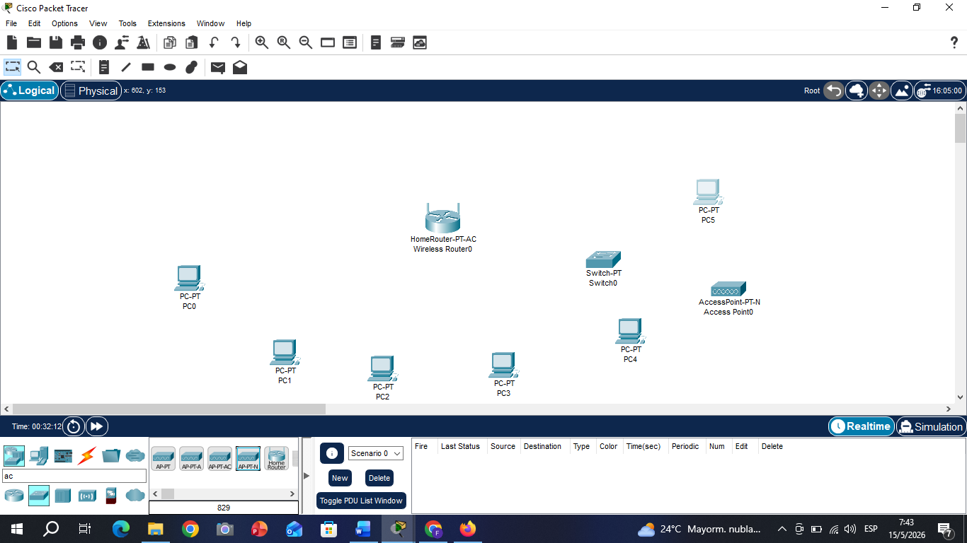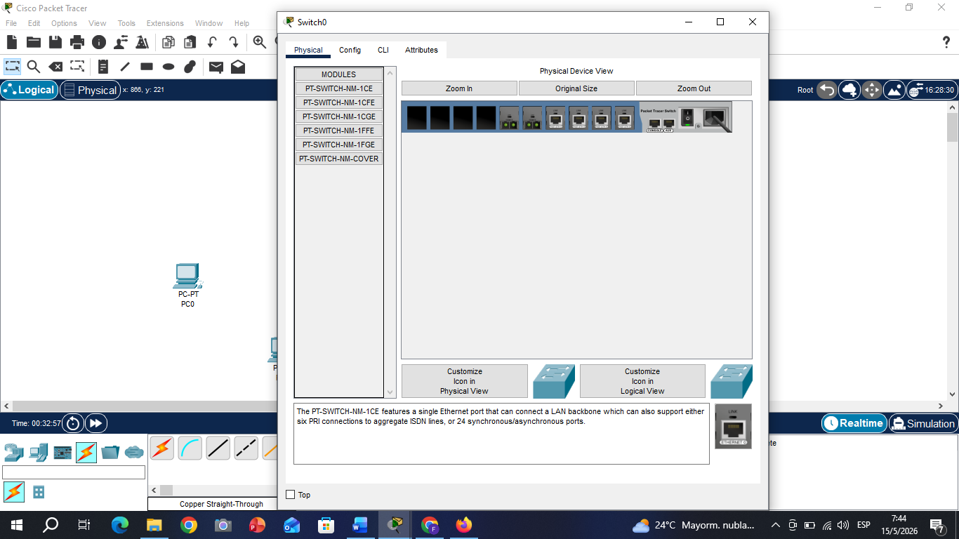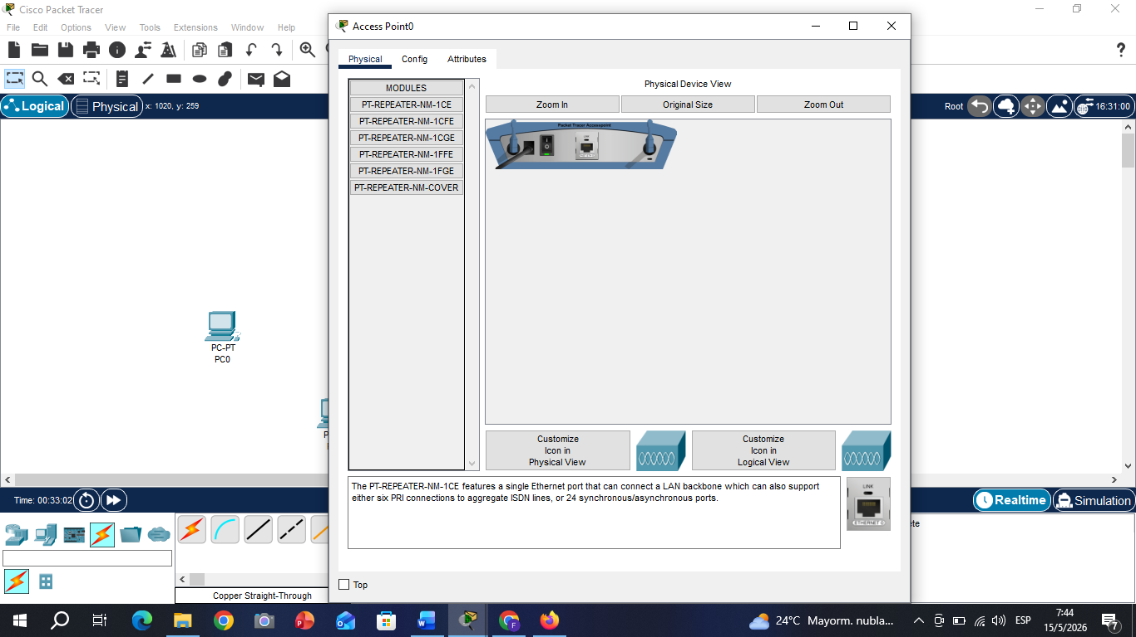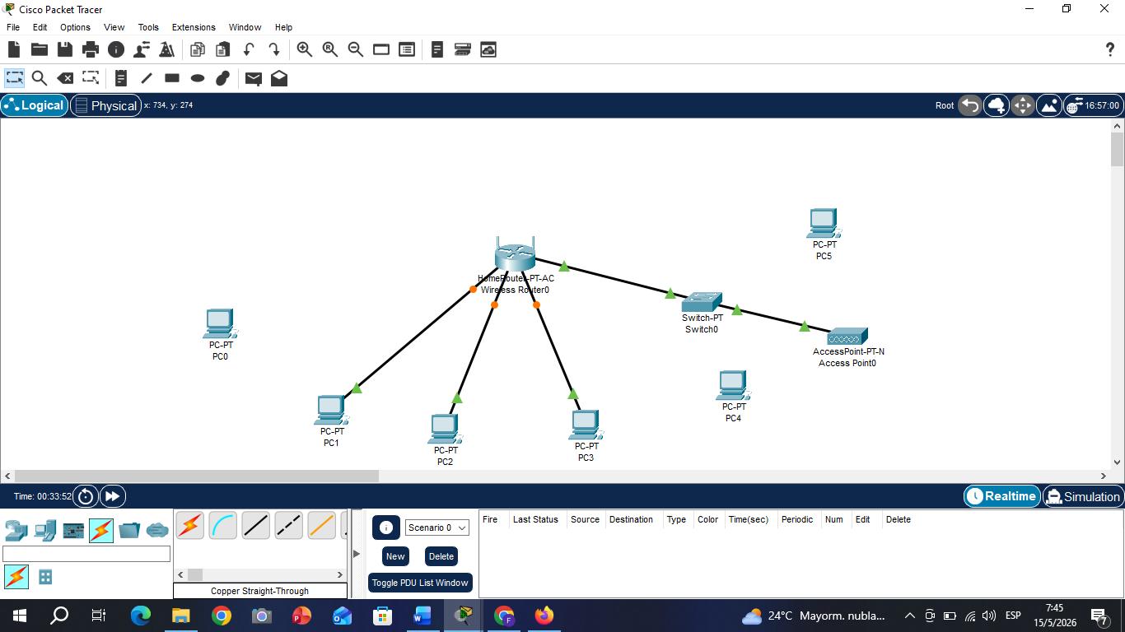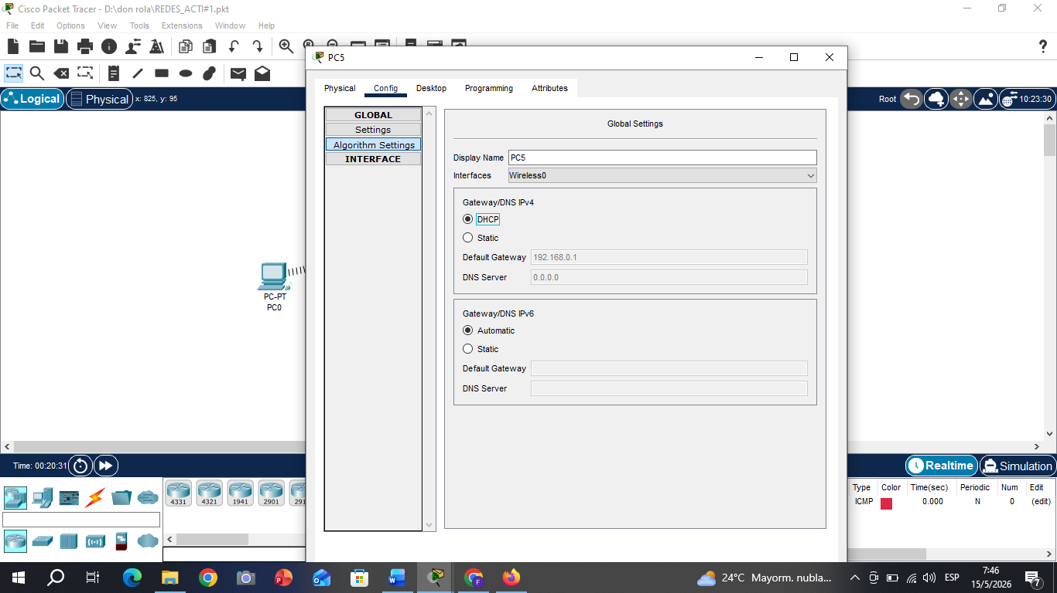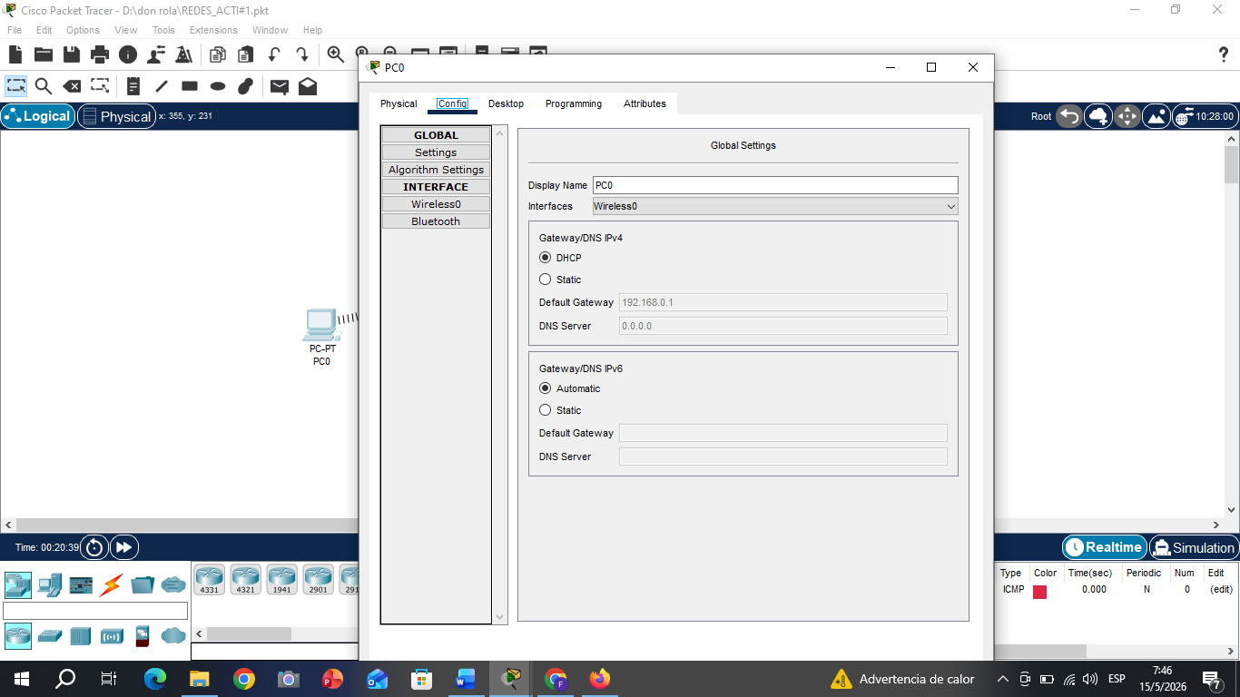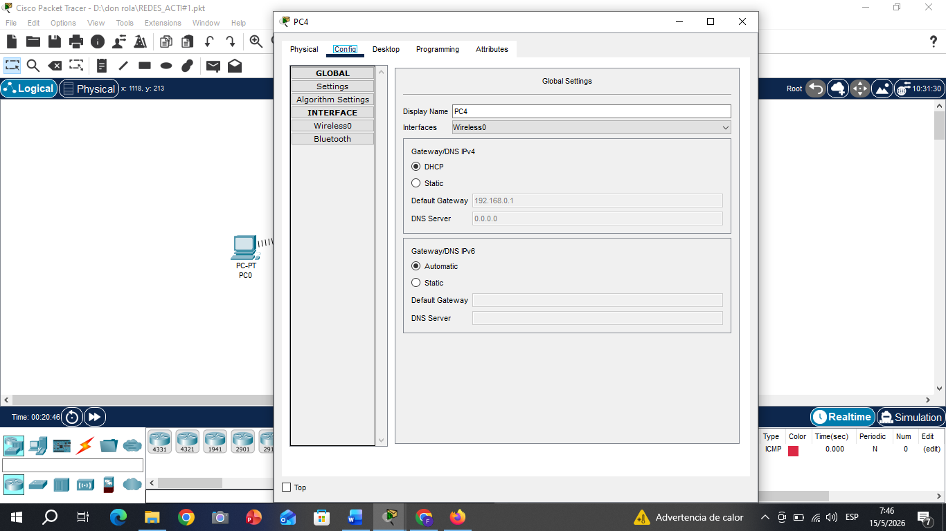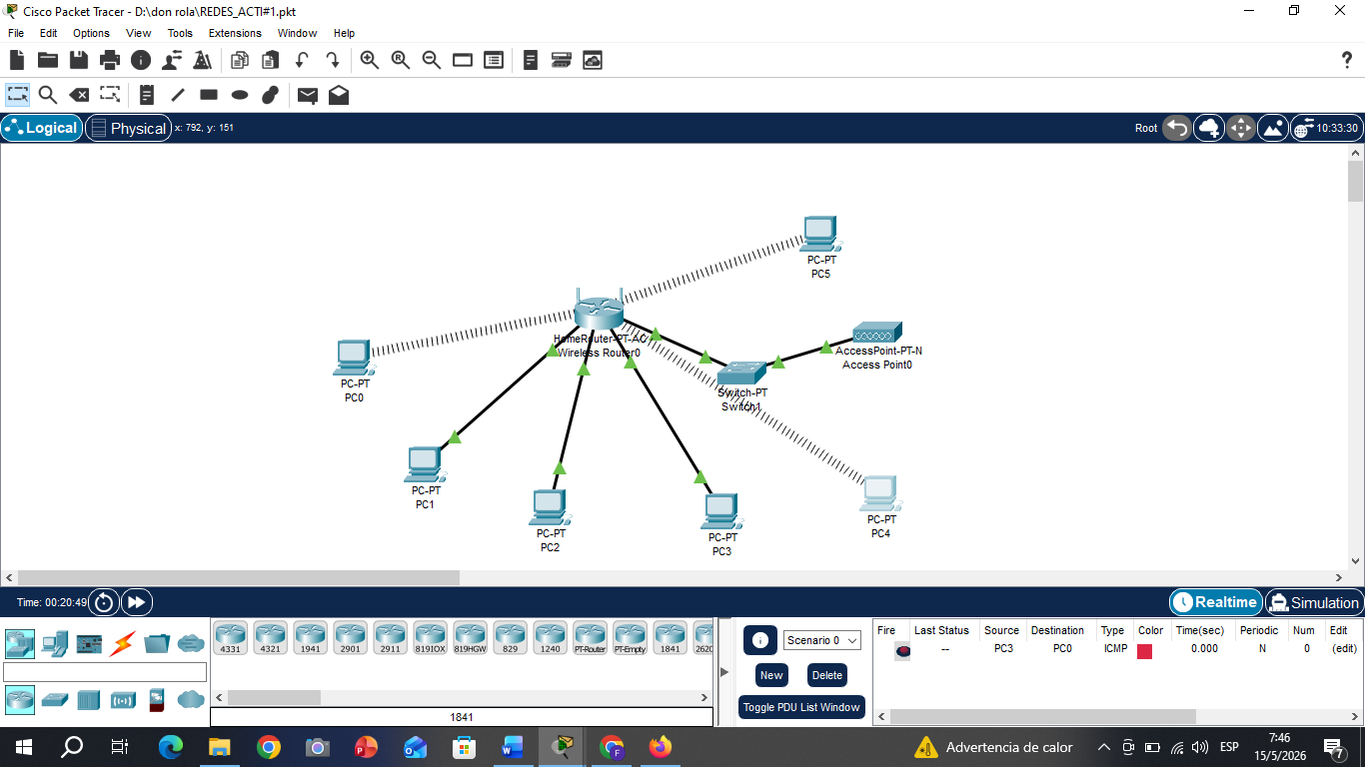

Conclusiones
- La elaboración del diagrama físico y lógico permitió comprender la estructura y funcionamiento de una red básica.
- Cisco Packet Tracer es una herramienta fundamental para simular redes sin necesidad de equipos físicos, facilitando el aprendizaje práctico.
- La correcta asignación de direcciones IP y el uso de DHCP garantizan la comunicación eficiente entre dispositivos en diferentes medios.
- El desarrollo de esta práctica fortalece la comprensión sobre topologías, interconexión y administración de redes locales.

